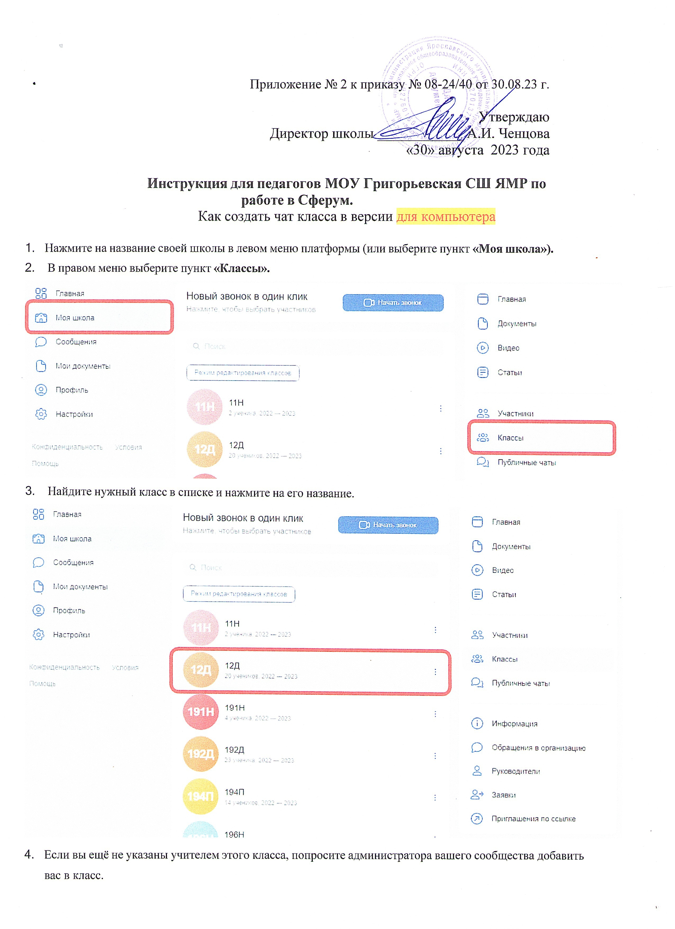
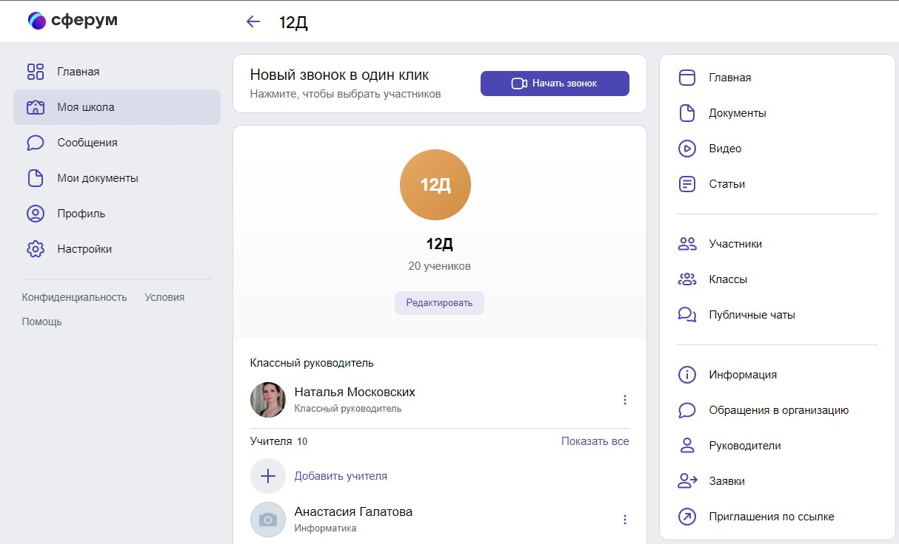
- При создании класса автоматически создаётся общий чат, в который попадают все участники
- Кроме того, вы можете создать нужный чат вручную — например, чтобы разделить детей по
подгруппам, для факультативных занятий или подобное. Для этого под списком учителей нажмите на кнопку «Создать чат».
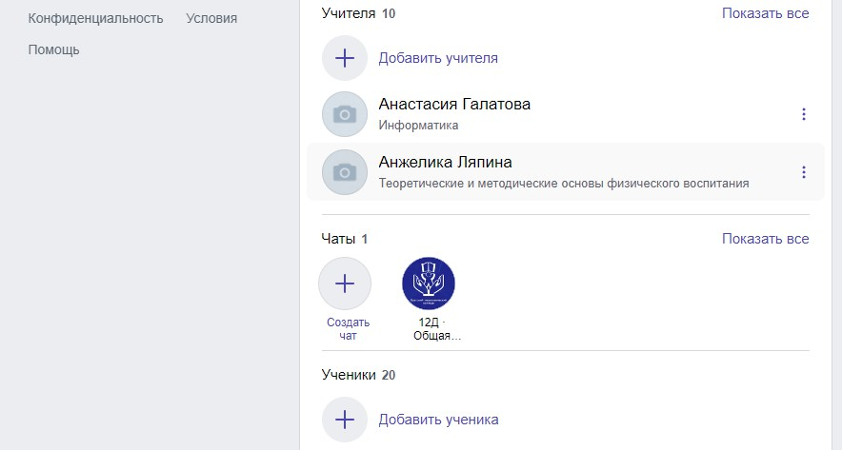
- Укажите название чата (например, «Номер и буква класса — название предмета»), выберите тип
«Чат класса» и нажмите на кнопку «Продолжить».

- Отметьте учеников, которых хотите добавить в чат, или воспользуйтесь кнопкой «Выбрать всех участников», а затем нажмите на «Создать чат».
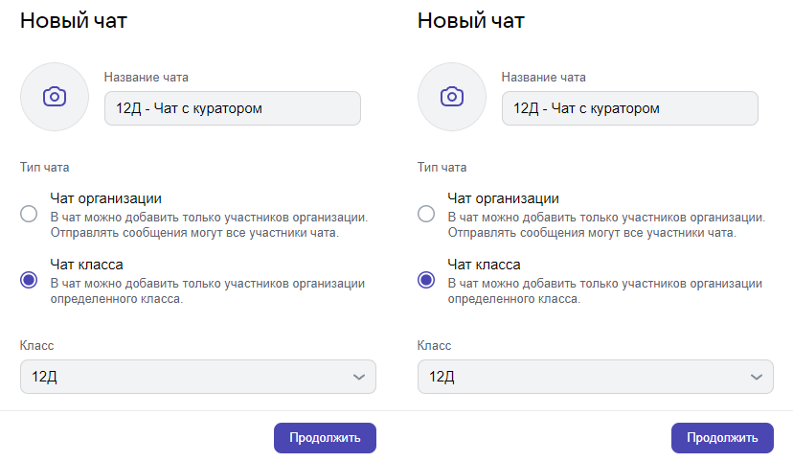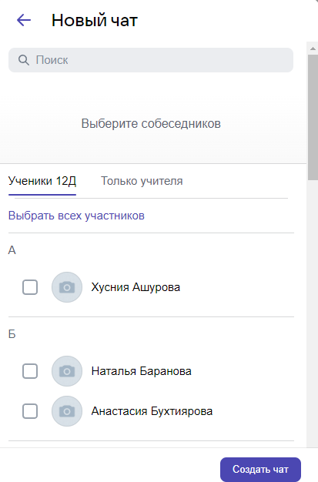
- Когда чат будет создан, он автоматически откроется в VK Мессенджере и вы сразу сможете написать в него или запускать из него видеозвонок.

Как создать чат класса в приложении VK Меssenger

  - Нажмите на изображение шестерёнки — она расположена в правом верхнем углу. После этого откроется блок «Управление».
  - Выберите пункт «Классы».
  - Найдите нужный класс в списке и нажмите на его название.
  - Если вы ещё не указаны учителем этого класса, попросите администратора вашего сообщества добавить вас в класс.
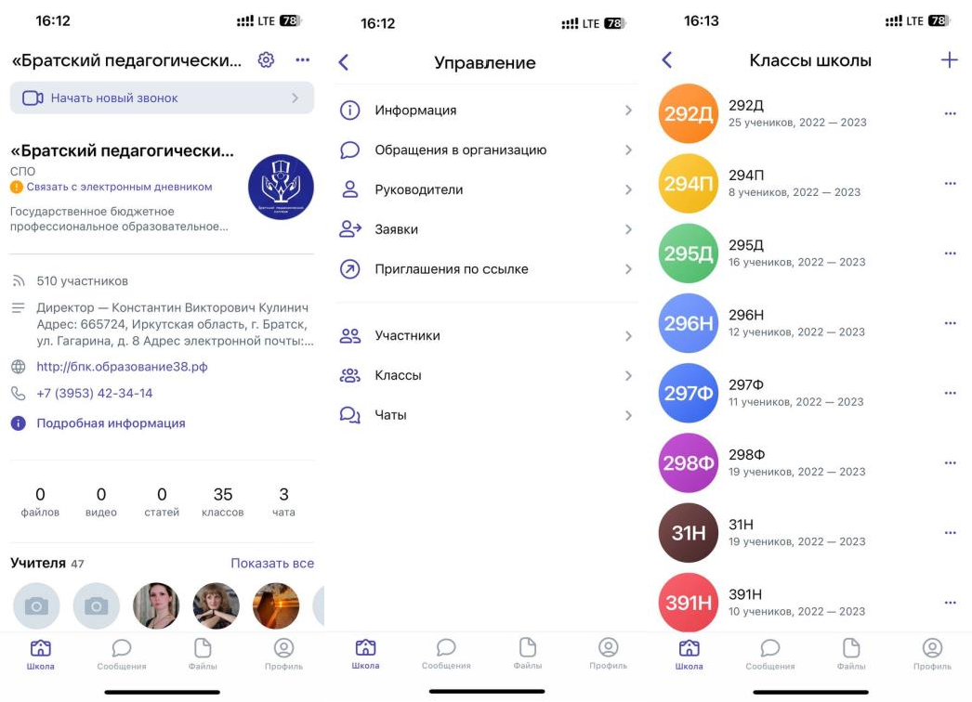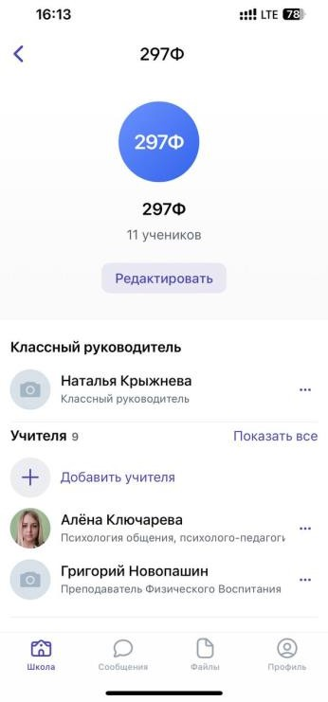
  - При создании класса автоматически создаётся общий чат, куда попадают все участники.
  - Кроме того, вы можете создать нужный чат вручную — например, чтобы разделить детей по подгруппам, для факультативных занятий или подобное.
Для этого под списком учителей нажмите на кнопку «Создать чат».
  - Укажите название чата (например, «Номер и буква класса — название предмета»), выберите тип
«Чат класса» и нажмите на кнопку «Продолжить».
  - Отметьте учеников, которых хотите добавить в чат, или воспользуйтесь кнопкой «Выбрать всех участников», а затем нажмите на «Создать чат».
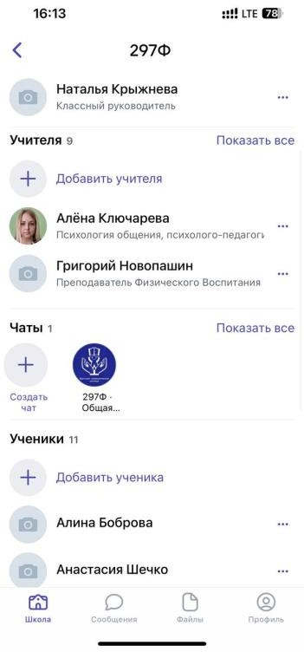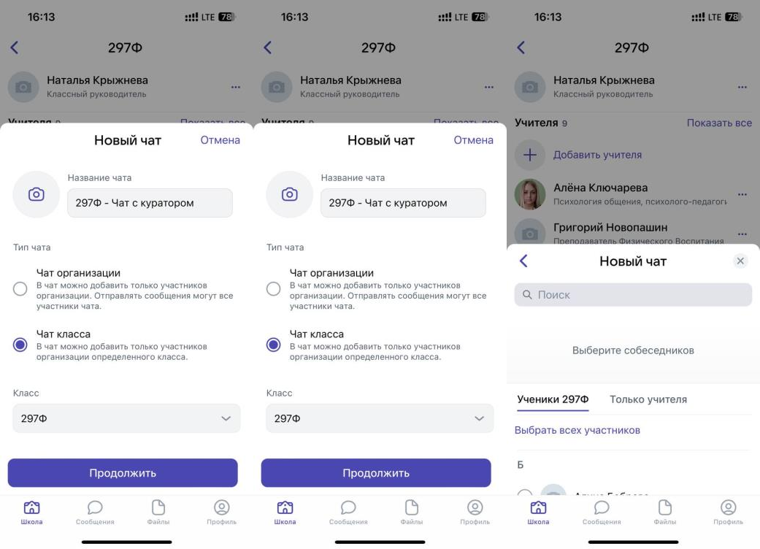
  - Когда чат будет создан, вы сразу сможете написать в него.
При переводе на следующий учебный год все чаты за прошлый год перестанут отображаться на странице класса. Но информация сохранится в разделе «Сообщения». Написать в чат будет уже нельзя.

Как создать чат в VK Мессенджере
Создайте чат в мобильном приложении VK Мессенджер или через веб-версию по ссылке: https://web.vk.me/
- Нажмите на иконку листа с карандашом.
- Укажите название чата (например, «7 „А". Математика»).
- Отметьте учеников, которых хотите добавить в чат, затем нажмите на «Создать чат».
- Когда чат будет создан, вы сразу сможете написать в него.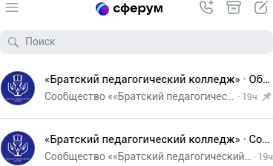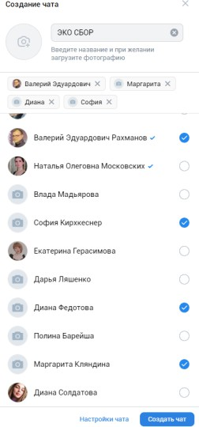

Видеоуроки — это видеоконференции без ограничения по времени для учителей и учеников (максимум
—100 участников).

Как это помогает образовательному процессу
Используйте видеоуроки для проведения дистанционных или гибридных занятий в дополнение к
классическим методам преподавания. Например, заранее подготовьте демонстрационные материалы на своём устройстве, а затем покажите их учащимся во время занятия.

Как запустить видеоурок в версии для компьютера
  - Нажмите на название своей школы в левом меню платформы.
  - В правом меню выберите пункт «Классы».
  - Найдите нужный класс в списке и нажмите на его название.
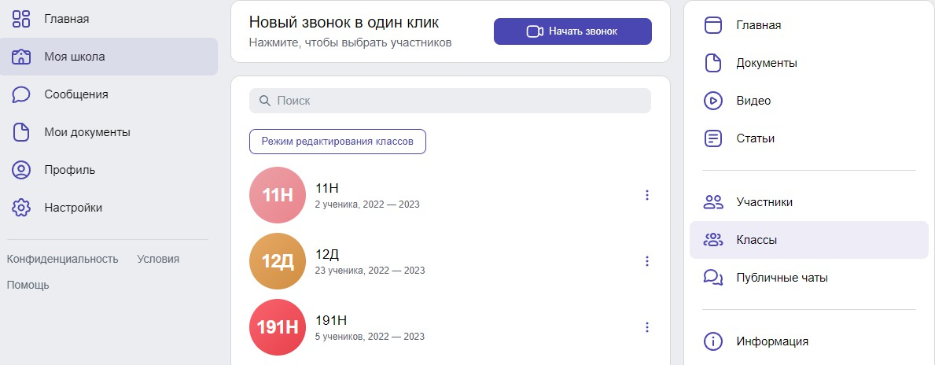
  - В блоке «Чаты» под списком учителей нажмите на «Показать все» и выберите нужный чат.
  - Справа вверху нажмите на изображение трубки и выберите аудиозвонок или видео.
  - 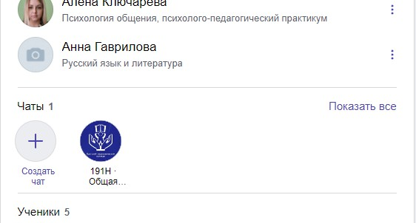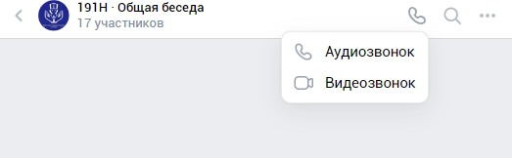Запустится звонок.

  - Ученики присоединяются к начавшемуся звонку через зелёную кнопку «Присоединиться» на своём профиле Сферум. Вы также можете выбрать участников из списка своих контактов или нажать на «Позвонить всем», если хотите устроить видеоурок для всех учеников из чата.
Также ученики могут присоединиться к звонку через VK Мессенджер. Ученики смогут присоединиться к начавшемуся звонку самостоятельно — через пуш-уведомление или кнопку «Присоединиться» в чате.
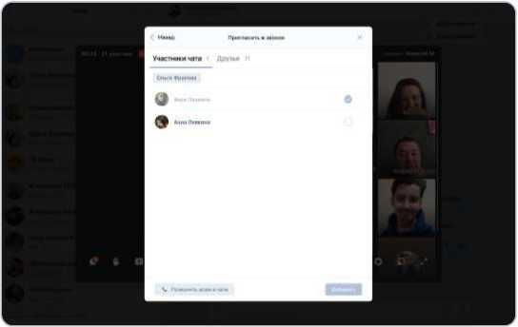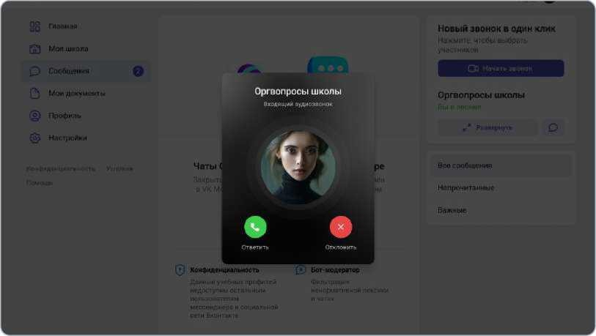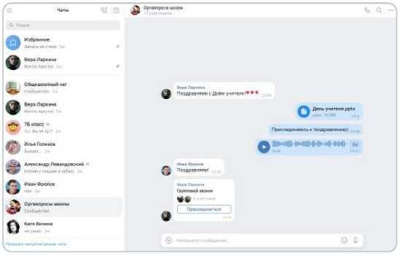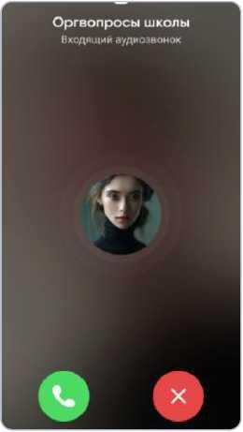
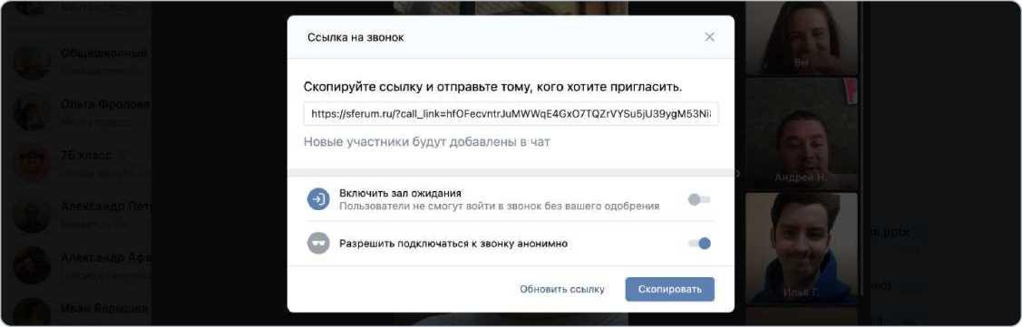
  - Кроме того, вы можете скопировать ссылку на звонок и прислать её любому человеку не из числа участников вашей школы и даже не зарегистрированному в Сферуме.

  - Если в браузере появятся запросы на разрешение использовать камеру и микрофон, выберите вариант «Разрешить» для корректной работы.

Более короткий путь

    - Нажмите на фиолетовую кнопку «Начать звонок», расположенную вверху в центре, — вы увидите её из любого раздела Сферума, эта кнопка сквозная.
    - Откроется меню: выберите в нём нужный класс, чат или пользователя из списка контактов.

    - Нажмите на кнопку «Начать сейчас» для начала звонка сразу же — или выберите вариант
«Запланировать событие», если хотите провести его позже.
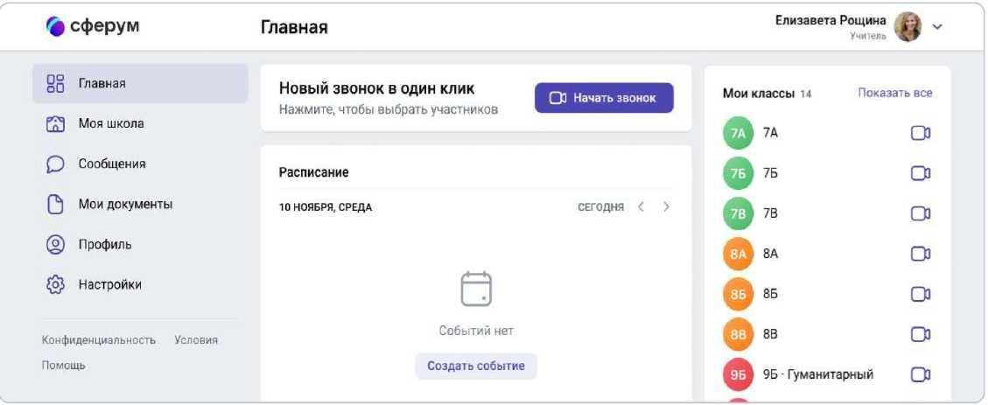

    - Система предложит вам присоединиться к звонку через браузер вашего устройства или установить отдельное приложение для звонков в «Сферуме» (рекомендуем этот вариант — в приложении звонки работают стабильнее).
    - Выберите участников звонка или нажмите на «Позвонить всем», если вы хотите устроить видеоурок для всех учеников.
    - Кроме того, вы можете скопировать ссылку на звонок и прислать её любому человеку не из числа учащихся этого класса и даже не зарегистрированному в Сферуме.

Как запустить видеоурок в приложении
- Нажмите на изображение шестерёнки в правом верхнем углу — откроется блок «Управление».
- Выберите пункт «Классы».
- Найдите нужный класс в списке и нажмите на его название.
- В блоке «Чаты» нажмите на «Показать все».
- Выберите нужный чат и нажмите на него.
- Система откроет приложение VK Мессенджер. Нажмите на изображение трубки.
- Выберите участников звонка или позвоните сразу всем собеседникам в чате. Кроме того, вы
можете скопировать ссылку на звонок и прислать её любому человеку не из числа учащихся этого класса и даже не зарегистрированному в «Сферуме», если включён тумблер для подключения к звонку анонимно.
- При первом звонке приложение попросит доступ к вашему микрофону и камере. Выберите вариант «Разрешить» для корректной работы.

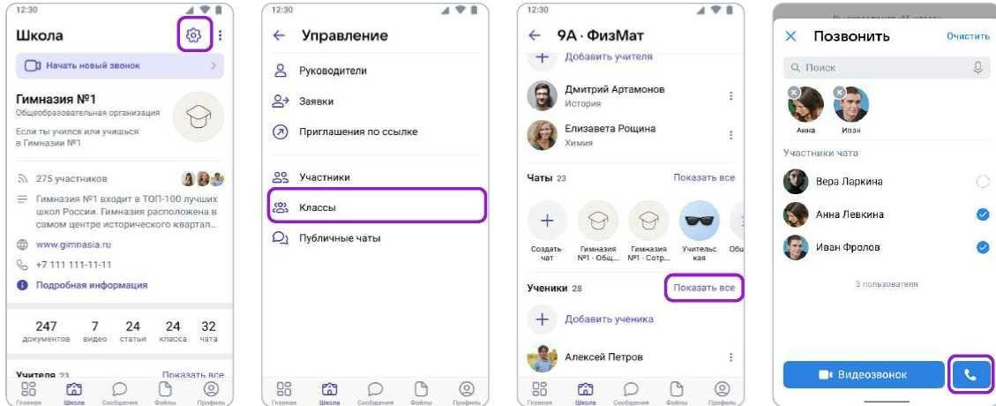

Или иначе
  - На главной странице школы нажмите кнопку «Начать новый звонок» (находится вверху под названием школы).
  - Выберите в списке контакты, чат или класс, в котором хотите провести урок, и нажмите на кнопку

«Начать звонок».
  - Выберите участников звонка или позвоните сразу всем ученикам. Чтобы позвонить не зарегистрированному в «Сферуме» пользователю, просто скопируйте и отправьте ему ссылку на звонок.
Как ещё можно использовать видеозвонки
- Для совещаний с коллегами.
- Для занятий по программам дополнительного образования, когда в силу различных причин нельзя смешивать учеников из разных классов.
- Для проведения открытых уроков, когда к звонку по ссылке присоединяется коллега из другой организации.
- Для проведения внеклассных мероприятий, когда к звонку по ссылке
присоединяется интересная персона для беседы с ребятами — журналист, писатель, представитель вуза и так далее.
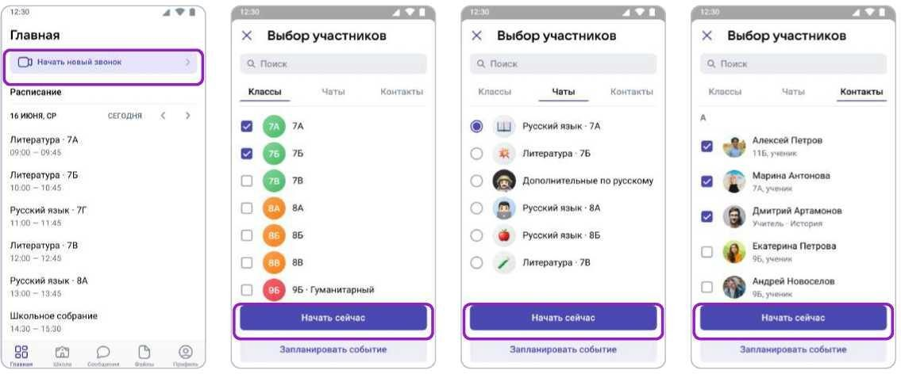
- Для проведения родительских собраний.

Документы школы (обмен материалами)
Краткое описание
Документы школы — раздел, куда вы можете загрузить документы, видео, презентации и другие методические материалы.

Как это помогает образовательному процессу
Разместите файлы, которые будут нужны для преподавания и учёбы. Школьники и коллеги смогут в любой момент посмотреть и скачать из раздела нужную информацию.

Как добавить документы в версии для компьютера
- Нажмите на название своей школы в левом меню платформы (или на пункт «Моя школа»).
- В правом меню выберите пункт «Документы школы».
- Нажмите на кнопку «+», расположенную в верхней части страницы.
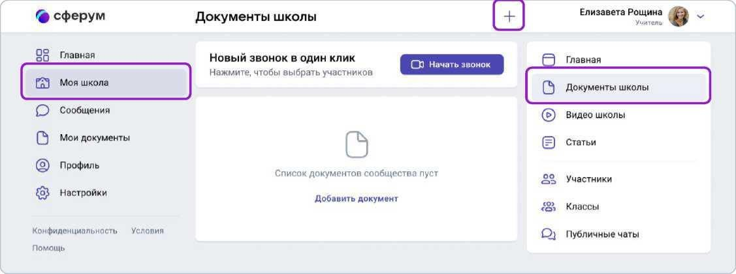
- Ознакомьтесь с появившимся списком ограничений по загрузке и нажмите на кнопку «Загрузить документ».
- Выберите нужный документ на вашем устройстве и нажмите «Открыть».
- Документ загрузится и станет доступен всем участникам вашего школьного сообщества.

Как добавить документы в приложении
- В нижнем меню выберите пункт «Школа».
- Нажмите на раздел «Файлы», расположенный в средней части экрана под информацией о школе.
- Нажмите на кнопку «+», расположенную в верхней части экрана.
- Ознакомьтесь с появившимся списком ограничений по загрузке и нажмите на кнопку «Выбрать из галереи» или «Загрузить с устройства».
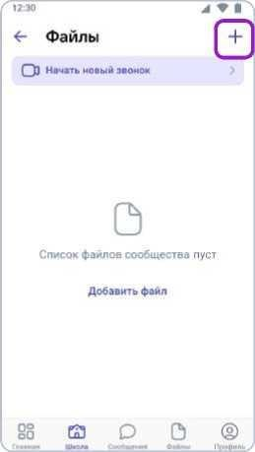
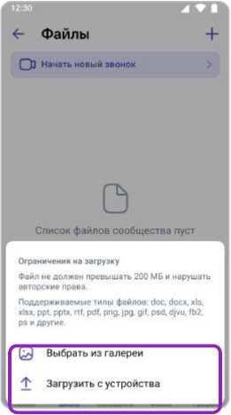
- Найдите нужный документ на вашем устройстве и нажмите «Выбрать» в правом верхнем углу экрана.
- Документ загрузится и станет доступен всем участникам вашего школьного сообщества.
Обратите внимание: для размещения видеофайлов есть отдельный раздел «Видео школы» — в полной версии в меню справа, в мобильном приложении под информацией о школе. Загружать в него видео в браузерной версии и в приложении можно аналогично файлам.

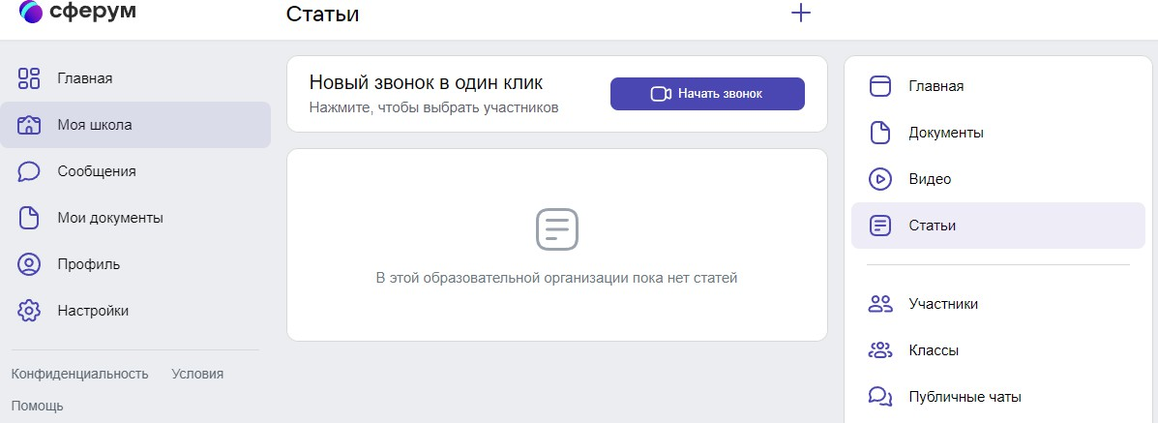Статьи
Краткое описание
Статьи — инструмент, позволяющий форматировать тексты (разбивать на абзацы, выделять жирным шрифтом или курсивом). К статьям можно прикреплять фотографии, опросы.

Как это помогает образовательному процессу
Используйте раздел для хранения любых текстовых материалов, необходимых для вашего сообщества.

Как создать статью в версии для компьютера
- Нажмите на название своей школы в левом меню платформы.
- В правом меню выберите пункт «Статьи».
- Нажмите на кнопку «+», расположенную в верхней части страницы, — появится окно редактора текста.

- При первом запуске вы увидите небольшую инструкцию по работе с инструментом. Пожалуйста, внимательно изучите её.
- Когда основной текст будет написан и отформатирован, советуем добавить к нему изображение обложки, которое в первую очередь увидят читатели статьи. Для этого нажмите на кнопку
«Публикация», затем на «Загрузить изображение».
- Нажмите на кнопку «Сохранить» — теперь ваша статья сохранена, но ещё недоступна для читателей.
- Нажмите на «Опубликовать», чтобы статья появилась в одноимённом разделе школьного сообщества.
- После публикации статьи вы сможете увидеть количество просмотров статей в вашем сообществе.

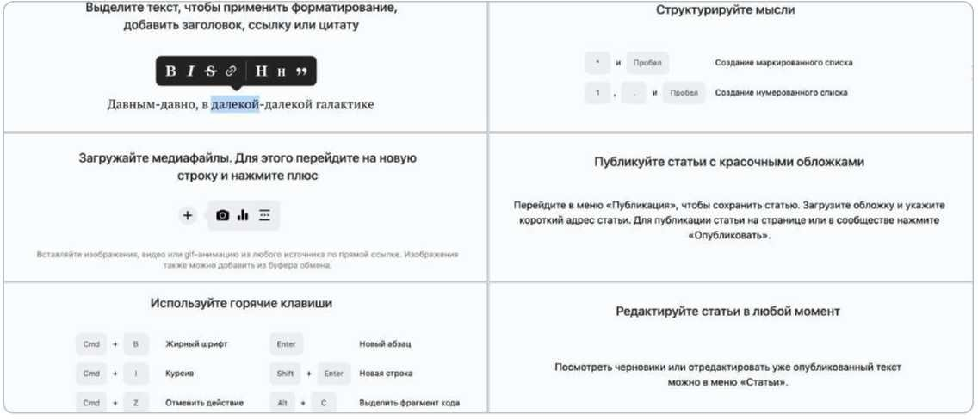

Как создать статью в приложении
Пока в мобильном приложении можно только искать нужные статьи и просматривать их.
Как ещё можно использовать формат статей
- Вы можете структурировать материалы с помощью статей: например, разбирать типовые задания для экзаменов.
- В статью можно загрузить фотографии из выпускного альбома и сохранить информацию о тех, кто окончил школу, для будущих поколений.

Опросы
Краткое описание
Опросы — это инструмент, позволяющий проводить голосования среди участников чата.

Как это помогает образовательному процессу
С помощью опросов удобно принимать коллективные решения или, например, собирать обратную связь после мероприятий.

Как создать опрос в версии для компьютера
Функция в разработке и скоро будет доступна.

Как создать опрос в мобильном приложении VK Мессенджер?
- Нажмите на свою школу в левом меню.
- В правом меню выберите пункт «Классы».
- Найдите нужный класс в списке и нажмите на его название.
- Под списком учителей в блоке «Чаты» нажмите на «Показать все».
- Выберите нужный чат и нажмите на него.
- В приложении VK Мессенджер нажмите на значок скрепки в нижнем левом углу.
- Выберите «Опрос», «Создать опрос».
- Определите тему опроса и варианты ответов. Можно изменить фон и параметры опроса.
- Нажмите «Готово» и отправьте опрос в чат.

